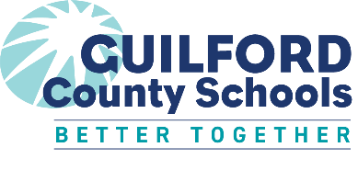

Title I Annual Notification to Parents Regarding Right to Know State Assessment Information

2024-2025
Notice to parents of students enrolled in a Guilford County Schools Title I school

This is to notify you that according to the Every Student Succeeds Act of 2015, Title I, Part A, Section 1112 (e)(2)(A), you have the right to request, and the school system will provide in a timely manner, information regarding any State or local educational agency policy regarding student participation in any assessments mandated by Section 1111(b)(2) and by the State or local educational agency, which shall include a policy, procedure, or parental right to opt the child out of such assessment, where applicable.

Notificación anual de las Escuelas Título 1 acerca del derecho de los padres de conocer la Información de evaluación del estado

2024-2025
Aviso para los padres de los estudiantes inscritos en una Escuela Título I de las Escuelas del Condado de Guilford

Por este medio se les notifica que de acuerdo al Acta del 2015 Por el Éxito de Cada Estudiante (ESSA) Título I, Parte A, Sección 1112 (e)(2)(A) ustedes tienen el derecho de solicitar y el sistema de las escuelas de proveer en un margen de tiempo razonable, información con respecto a las políticas de cualquier agencia educativa estatal o local en cuanto a la participación del estudiante en cualquier evaluación ordenada por la Sección 1111 (b) (2) y por la agencia educativa estatal o local, que incluirá una póliza, procedimiento o el derecho parental de excluir al niño de dicha evaluación, cuando corresponda.

